**ĐỀ HSG BẮC NINH NĂM HỌC 2013-2014**

1. **(3,0 điểm)** Cho hàm số  có đồ thị **.** Biết một nhánh của đồ thị  cắt **, ** lần lượt tại **, **. Tìm trên nhánh còn lại của  điểm  sao cho diện tích tam giác  bằng 3**.**

**Lời giải**

Giao điểm của  với  là , giao điểm của  với  là **.**

Do hoành độ của **, ** đều lớn hơn  nên tọa độ của .

.

.

Từ đó  hoặc **.**

1. **(5,0 điểm)**
2. Giải phương trình .

**Lời giải**





.2. Giaỉ hệ phương trình 

Lời giải

Đặt  hệ trở thành 

TH1:  (thỏa mãn).

TH2: 

TH3: 

TH4: 

Nếu  thì  thỏa mãn.

Nếu  thì  thỏa mãn.

Với  và  thì  và  ta có

 vô nghiệm.

Vậy nghiệm của hệ là 

**Câu 3.** **(5,0 điểm)**

1. Trong mặt phẳng với hệ tọa độ , cho tam giác  vuông tại , . Gọi  là trung điểm của ,  nằm trên đoạn thẳng  sao cho . Biết phương trình đường thẳng chứa  là  và điểm . Tìm tọa độ các điểm .

**Lời giải**

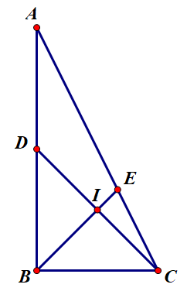

Gọi , đặt .

Ta có  nên  là chân đường phân giác trong góc  của tam giác .

Do đó,  (vì  vuông cân tại ).

.

Tọa độ điểm  thỏa mãn hệ  .

Ta có  .

.

Gọi  ta có

.

Với  thi

Với

1. Trong không gian với hệ tọa độ , cho đường thẳng , điểm  và mặt cầu . Viết phương trình mặt phẳng  song song với , tiếp xúc với  và khoảng cách từ  đến  bằng .

**Lời giải**

Mặt cầu  có tâm  bán kính .

 nên  nằm trong . Gọi .

Do .

Mà  nên  là trung điểm của  .

Gọi  ta có



Phương trình của  có dạng 



Với  chọn . Phương trình .

Với  chọn  . Phương trình  .

**Câu 4 (2 điểm)**. Cho lăng trụ đứng  có . Thể tích khối chóp  bằng . Gọi  là điểm bất kỳ nằm trong tam giác . Tính thể tích khối chóp  và tìm vị trí của điểm  sao cho tổng diện tích tất cả các mặt của hình chóp  nhỏ nhất.

**Lời giải**

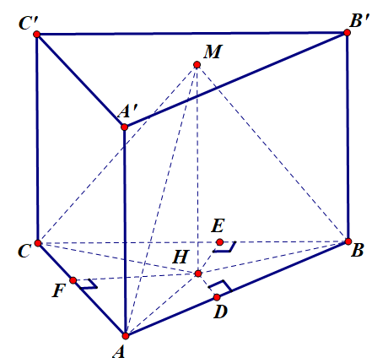

Ta có  (đvtt)

Gọi  là hình chiếu của  trên ,  lần lượt là hình chiếu của  trên .

Đặt .

Vì  vuông tại  nên .



Sử dụng bất đẳng thức  với  ta được 

Dấu bằng xảy ra khi và chỉ khi 

Vậy  là tâm đường tròn nội tiếp tam giác  thì diện tích toàn phần của hình chóp  nhỏ nhất.

**Câu 5 (3.5 điểm)**

1. Tính tích phân .

**Lời giải**



Đặt 

.

**Lưu ý học sinh sử dụng biến đổi**  **trừ 0,5 điểm.**

1. Chứng minh rằng .

Lời giải

Tính được 

Chứng minh 

Suy ra 

Vậy .

**Lưu ý: học sinh có thể dùng đạo hàm để giải bài toán này.**

**Câu 6 (1,5 điểm)**

Cho các số thực  thỏa mãn  và .

Chứng minh rằng .

**Lời giải**

Từ giả thiết ta chứng minh .

Nếu  (loại).

Nếu , đặt  ta được .

Từ hệ suy ra  nên .

Dấu bằng xảy ra khi  (loại) v 

Do vai trò như nhau nên trường hợp một trong các biến  bằng 0 cũng tương tự đều dẫn đến .

Nếu , đặt  ta có .

Xét hàm số 

.

Từ bảng biến thiên suy ra phương trình  có nhiều nhất 2 nghiệm.

Mà  nên 

. Vậy .



Dấu bằng xảy ra khi  (không thoả mãn giả thiết)

Vậy .